Отчёт о проведении мероприятий в рамках «Недели безопасности дорожного движения» с 20 по 24 сентября 2021 года

В рамках Недели безопасности дорожного движения в МБОУ "ООШ №12" с 20.09.2021 по 24.09.2021 были проведены различные по форме мероприятия, направленные на предупреждение дорожного травматизма.
Цель недели безопасности: формирование навыков правильного осознанного безопасного поведения детей на дороге. Прививать обучающимся уважение к себе и другим участникам дорожного движения, быть внимательными на дорогах и беречь свою жизнь и здоровье! В рамках недели безопасности дорожного движения в школе обновлен информационный уголок по безопасности дорожного движения. В начале учебного года откорректирован паспорт по обеспечению безопасности дорожного движения, обновлены индивидуальные схемы безопасного маршрута движения детей «Дом-школа-дом».
- Классными руководителями и отрядом «Обережек» были проведены тематические классные и информационные часы на темы: «Дорога безопасности», «Человек. Дорога. Автомобиль».

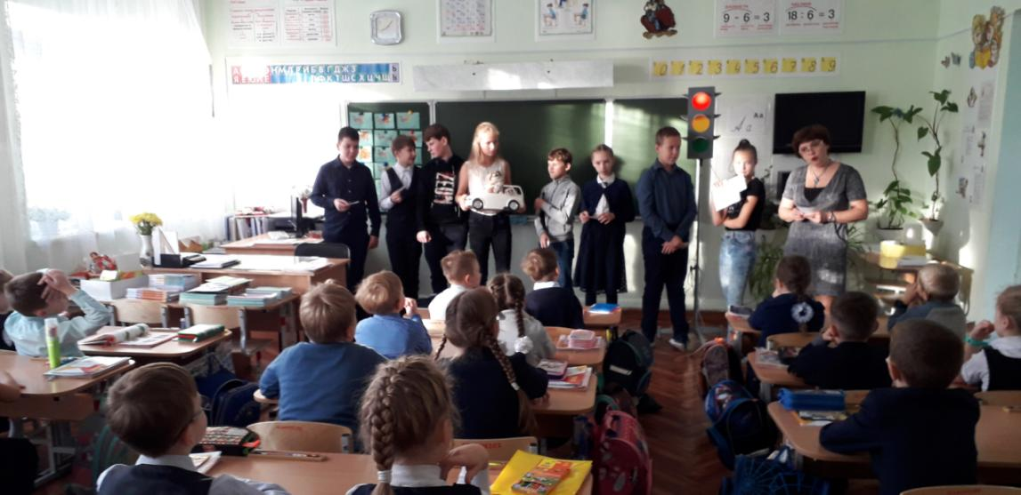

- Был проведён рейд по ношению фликеров среди обучающихся нашей школы;
- Отрядом ЮИД «Обережек» проведена также акция «Листовка», для детей и родителей (законных представителей) с информированием о необходимости соблюдения правил дорожного движения и использования средств пассивной защиты при управлении вело- и мототранспортом, запрете передвижения на велосипедах по проезжей части дороги детям в возрасте до 14 лет и на управление мототранспортными средствами детям до 16-летнего возраста при отсутствии водительского удостоверения соответствующей категории. Листовки с информацией ребята повесили на информационных стендах школы и лично раздавали автолюбителям;
- Организованы «круглые столы», викторины: «Правила дорожного знать каждому положено!», «Знать ПДД обязательно!»
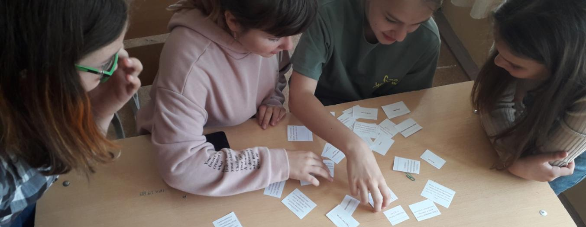

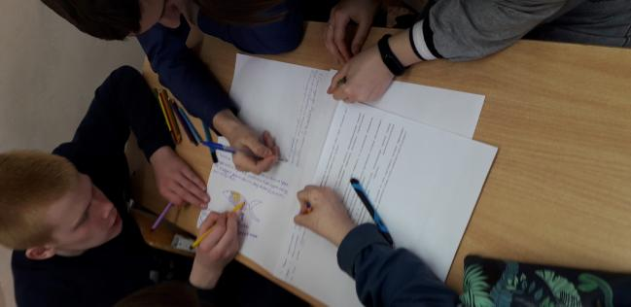

- Во время акции «Единый день БДД » проходили целенаправленные профилактические мероприятия по предупреждению нарушения правил дорожного движения. 21 сентября были проведены на последних уроках инструктажи с обучающимися «Правила безопасного поведения на дороге» для 1 – 9 классов.

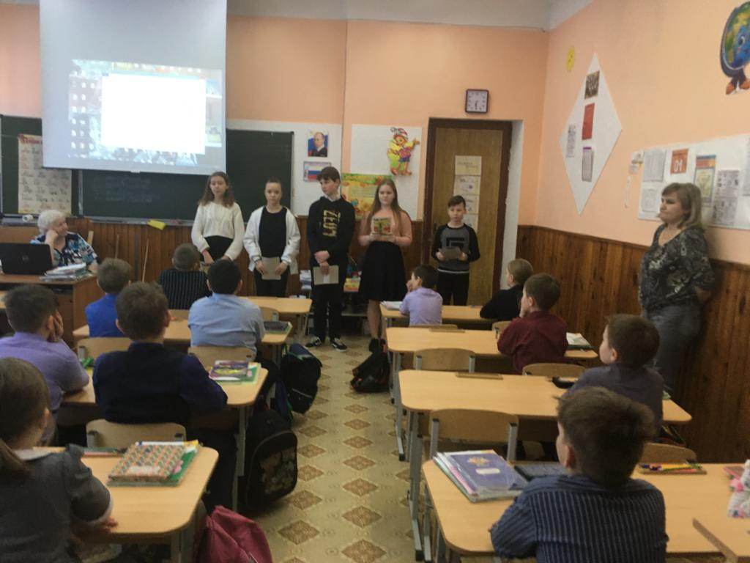

- Просмотр видеофильма с обсуждением «Уступи дорогу жизни» (8-9 класс);
- Среди обучающихся начальных классов был проведён конкурс рисунков «Дорога и я - верные друзья».

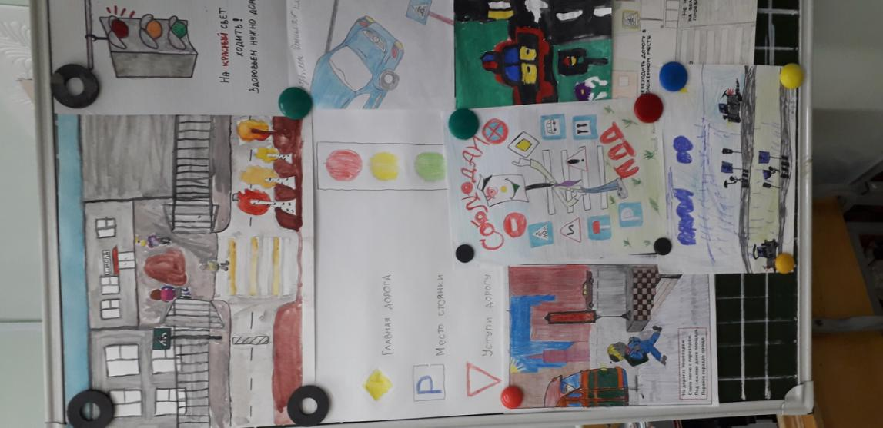
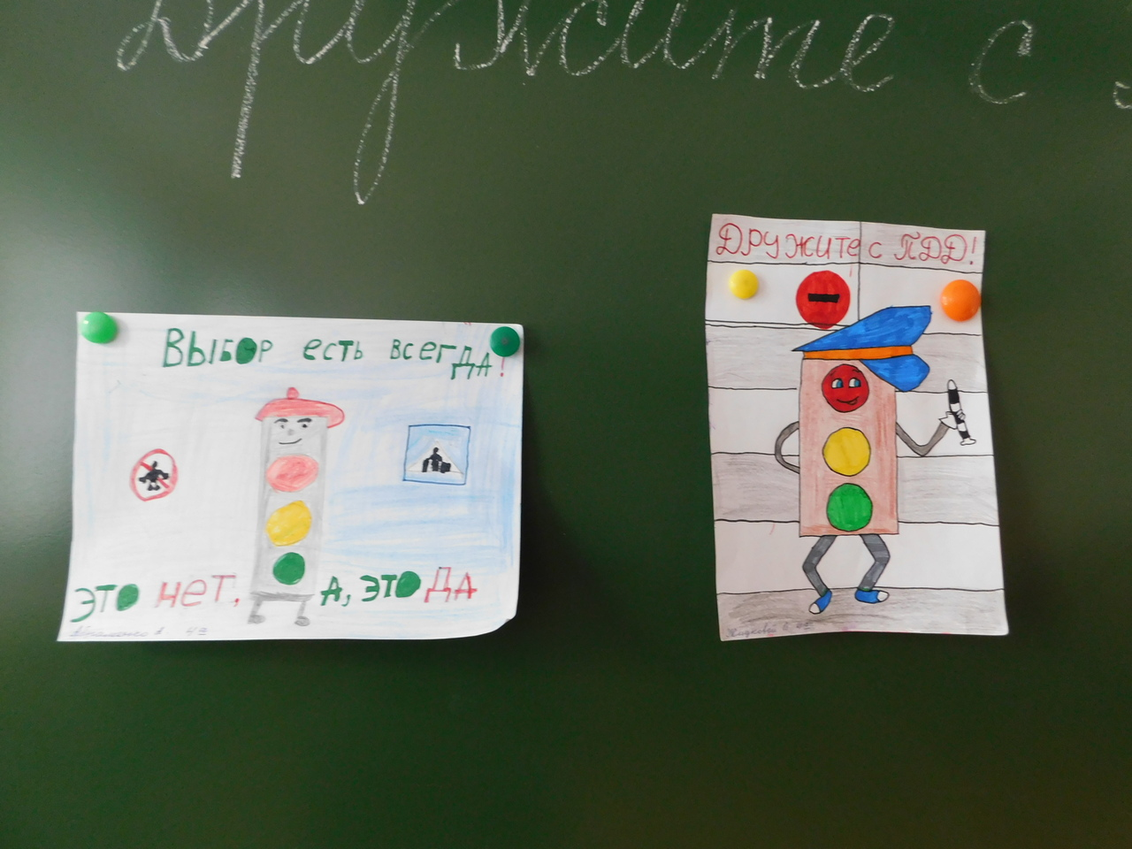

В течение всей недели дети из отряда ЮИД «Обережек» старались донести до каждого ребенка, что каждый участник дорожного движения, и взрослый, и ребенок, обязан выполнять установленные правила, а также формировали у детей необходимые представления, умения и навыки безопасного поведения на улицах и дорогах.
24 сентября педагоги школы, а также родители обучающихся, приняли участие во Всероссийском Открытом родительском собрании по профилактике ДДТТ при поддержке Минпросвещения, Института воспитания РАО (в онлайн-формате). Гости эфира рассказали, как много детей сегодня попадает в ДТП, по чьей вине это происходит и можно ли избежать печальных последствий. Эксперты заострили внимание на средствах индивидуальной мобильности и объяснили, чем опасны электросамокаты, гироскутеры, сегвеи и моноколёса.
По результатам проведения «Недели безопасности дорожного движения» можно сделать следующие выводы:
- Дети получили и усвоили знания о правилах поведения на дороге, научились применять полученные знания о правилах дорожного движения в повседневной жизни. У детей сформировалось патриотическое отношение к родному месту.
- Были объединены усилия педагогов и родителей в вопросе ознакомления детей с правилами дорожного движения и их соблюдению в жизни; планомерно и активно распространялись знания о правилах дорожного движения среди родителей.
- Разработаны наглядные материалы, оказывающие развивающее воздействие и познавательную стимуляцию на детей, формирование у детей знаний о культуре поведения на дороге, воспитанию ответственности за безопасность своей жизни и жизни других людей.

